Overgave Eucharistieviering Congregatiedag 2021

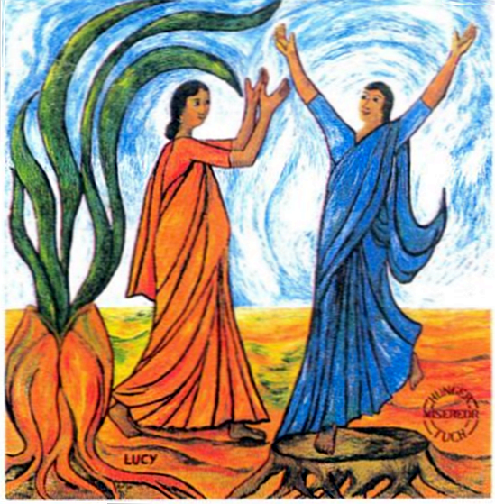
Overweging
Beste zusters,
Hoelang hebben Maria en Elisabeth elkaar niet gezien? Zo vaak en ver zal men in die tijd niet gereisd hebben. Misschien kent u het nog uit uw jeugd: sommige mensen kwamen hun hele leven niet verder dan het volgende dorp of de naburige stad.
Als je elkaar dan weer ontmoet, dan gaat het wellicht zoals de afbeelding op de voorkant van uw boekje. Vol overgave omhels je elkaar, en je zingt en danst van vreugde en dankbaarheid: wat is de goede God toch goed!
Het is een verlangen dat veel mensen zullen herkennen, na de lange tijd van Corona en beperkingen, het verlangen om je dierbare vrienden en familie weer te zien en ze weer van harte te mogen omhelzen!

We denken bij het thema ‘overgave’ misschien meteen aan moeilijke dingen – pijn en verdriet, ziekte en dood. Hoe kan je je dan overgeven aan wat er met je gebeurt? Moet je alles maar aanvaarden en er ‘ja’ tegen zeggen? Is alles wat je overkomt dan de wil van God?
Marinus van den Berg, die hier woensdag sprak, zei dat dit ook zijn tijd nodig heeft. Veranderingen, teleurstellingen, tegenslag: de een stapt er snel overheen, de ander heeft meer tijd nodig. Ruimte geven aan elkaar, aan jezelf ook, ruimte voor àlle gevoelens, ook gevoelens van verzet. Neem de tijd en ruimte om je gevoelens van verzet te onderzoeken. Want in het verzet zit iets waar je aan gehecht bent, heimwee; het duidt op iets wat voor jou van waarde, van betekenis was.

In het evangelie vinden we het thema ‘overgave’ op verschillende manieren terug.
- Jezus leert ons bijvoorbeeld dat overgave aan zijn Vader betekent: leven zonder angstvallige zorgen: ‘Let eens op de vogels, op de bloemen in het veld’.
- Van Maria kunnen we leren dat overgave is ‘ja’ zeggen tegen het leven, tegen wat God van je vraagt. En ook, zoals zij zegt tegen de schenker op de bruiloft van Kana: ‘Doe maar, doe maar wat Jezus u zeggen zal’.
- Uiteindelijk komt het thema ‘overgave’ naar voren in Jezus’ zelfgave, in zijn lijden en dood. Hij komt tot overgave, in zijn gebed in de tuin van Getsemani, na een innerlijke strijd: “niet mijn wil, maar Uw wil geschiede”.

Overgave aan God, aan wat het leven van je vraagt, dat kan uiteindelijk ook zijn: overgave aan God in het lijden, in de dood. “In uw handen leg ik mijn geest”.

De tekst van Teresia van Avila die we als eerste lezing lazen, is geboren uit de diepe ervaring dat zij van God is: “Ik ben van U” herhaalt ze steeds in het gebed, “Ik ben van U”. Die ervaring is de basis. Door die ervaring kan ze haar lot, haar leven, in Gods hand leggen en vragen: wat wilt U met mij doen?
Het is een vraag die ook hier onder ons leeft. U hebt de roepstem van het evangelie gehoord, en hebt ‘ja’ gezegd. U hebt geleefd en gewerkt waarheen u gezonden werd. Soms had je daar zelf niet voor gekozen, maar je werd gezonden of het kwam op je weg, en je zei ‘ja’, omdat je je wilde inzetten voor God, voor de Congregatie, op de plek waar dat nodig was.

Maar nu dan? Wat is nu je roeping? Wat wil God nu nog van je? Sommigen van u voelen dat heel intens na een ernstige ziekte. Je hebt het overleeft, je bent niet dood gegaan. Misschien betekent dat dat je nog iets te doen heb hier. Dat je nog een taak hebt.

“Wat wilt U met mij doen?” Vraagt Teresia van Avila. “Wilt U dat ik blij ben? Maak mij dan blij. Wilt U dat ik lijden moet? Voor U wil ik sterven in mijn pijn”.
Eerste lezing: Tekst van Theresia van Avila.

Ik ben van U, voor U werd ik geboren.
Wat wilt U met mij doen?

Ik ben van U, want U hebt mij geschapen,
van U, want U hebt mij hebt verlost,
van U, want U hebt mij hebt verdragen,
van U, want U hebt mij geroepen,
van U, want U hebt op mij gewacht,
van U, want U liet mij niet verloren gaan.
Wat wilt U met mij doen?
Wilt U dat ik blij ben?
Geef mij, smeek ik U, dan vreugde.
Wilt U dat ik zwaar lijden moet?
Voor U wil ik sterven in mijn pijn.

Zeg mij, waar hoe of wanneer,
zeg mij, Liefde, zeg mij:
wat wilt U met mij doen?

Deze laatste regels zijn wel erg moeilijk. Even hebben we gedacht om die regels maar weg te laten. Maar als je verder leest, zie je dat het in liefde is gezegd: “Zeg mij, Liefde, zeg mij”. Het is in en uit liefde dat Teresia dit kan zeggen. Dat is waar het om draait, die liefde is het criterium van de christelijke overgave. Overgave aan God kan alleen echte overgave zijn vanuit liefde.
Anders niet. Het is een vrije act – een onafgedwongen ‘ja’. Niet vanuit het gevoel dat het moet, niet vanuit een poging jezelf te bewijzen. Uit liefde alleen. Uit liefde.

Maar soms dwingt het leven je wèl. Je moet op bed blijven. Je kan niet meer doen wat je zo graag deed. Voorgaan in de liturgie. Lopen. Horen. Met elkaar praten.
Soms word je door het leven gedwongen – en zeg dan maar eens ‘ja’.
Daarom zei Marinus van den Berg: gun jezelf de tijd. Gun elkaar de tijd. achterlaten wat van zo grote waarde voor je was, loslaten wat zo bij je hoorde, dat kost tijd. De ziel gaat niet zo snel.

Overgave. De angstige controle loslaten. Dat kan alleen in een sfeer van veiligheid, vertrouwen en liefde. Zoals een kind zich laat vallen in de armen van zijn vader. Zoals Maria en Elisabeth zich laten gaan, en zich niet generen voor elkaar.
Mogen ook wij ons zo veilig voelen, bij onszelf, bij elkaar, bij God.
Amen.

Amersfoort, 31 mei 2021
Emmanuel Gerritsen,

